Дорош Анна-найкращий логопед місьа Миколаєва! | 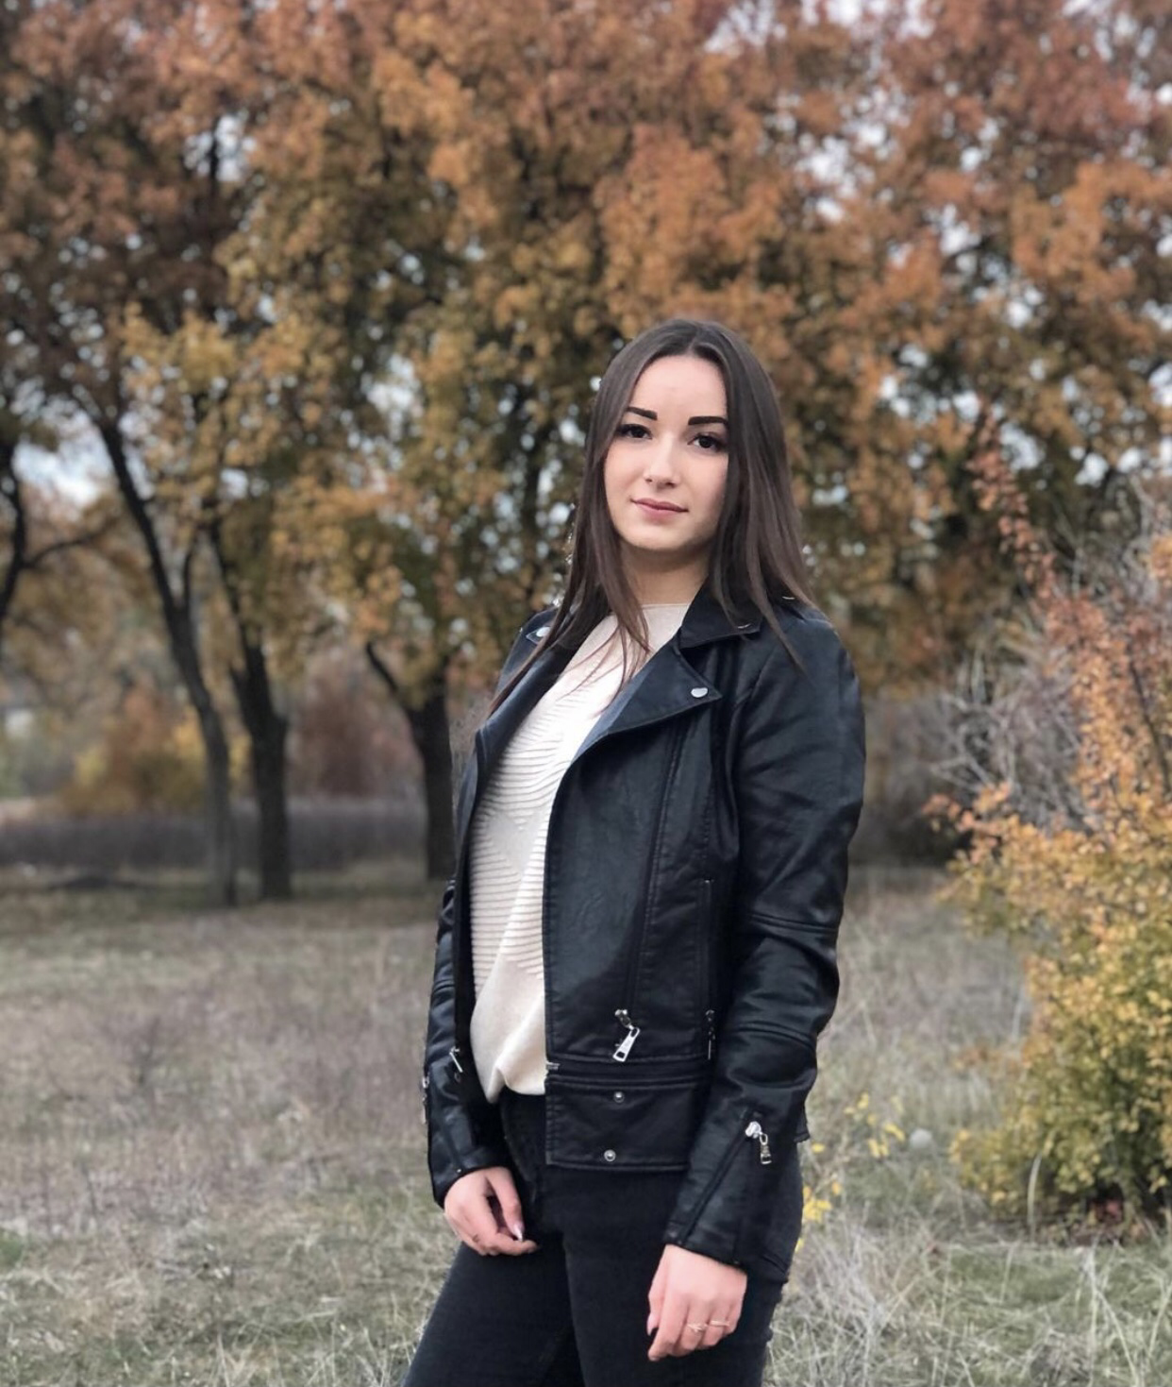
Мова – це один із основних засобів спілкування з навколишнім світом, це використання голосу для того, щоб висловити свої думки, ідеї. Процес мовлення може здатися легким, але насправді це складний процес, що вимагає часу, нервів, м'язів і контролю. Коли ми говоримо, координуємо багато м'язів різних частин тіла і систем, у тому числі гортані, яка містить голосові зв'язки; зубів, губ, язика, рота і дихальних шляхів. | 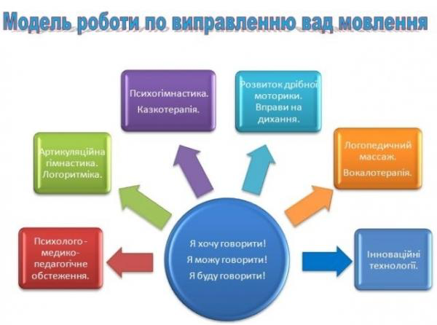
Вчитель-логопед Дорош Анна,
спеціаліст першої категорії з вищою логопедичною освітою. Я працююз дітьми над правильною звуковимовою, лексико - граматичними нормами вимовлення, фонематичними процесами сприймання звукового аналізу, зв,язним мовленням, над слуховою увагою підчас виконання завдань згідно зі словесною інструкцією. Маю творчий підхід до кожного вихованця, використовує в своїй роботі сучасні методики роботи: елементи су - джок - терапії, пісочної терапії тощо

Телефонувати за консультациею по номеру телефону : +380 50 048 3600(вайбер,телеграм)

